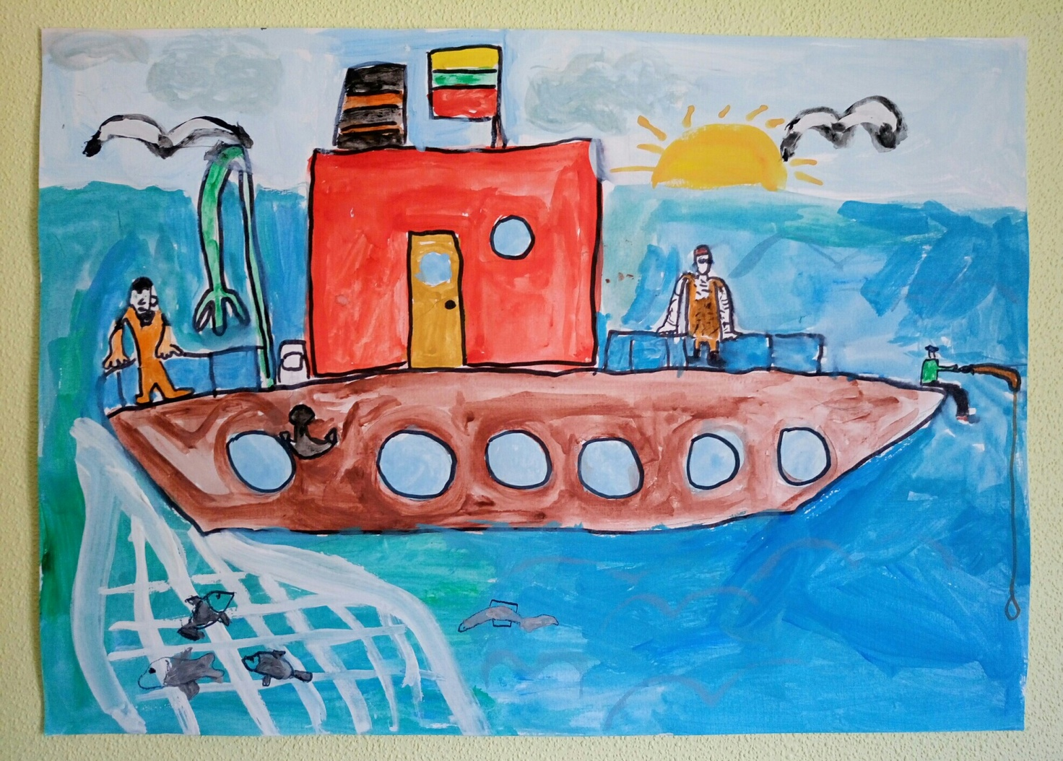
Piešinio autoriaus vardas , pavardė  Grupės pavadinimas | Povilas Kybartas  Vyr. a. gr. „ Peliukai“
Vaikų amžius | 5 m . 10 mėn.
Piešinio pavadinimas | „Baltijos jūros dovanos“
Įstaigos pavadinimas, adresas, el. paštas, telefonas | L/D„Eglutė“.Naujakiemiog.8 giraite@balticum-tv.lt 8(46)345784
Pedagogo vardas, pavardė  El. paštas, telefonas | Inga Vindigienė  inga.sustok@gmail.com 860088324
Kūrinio interpretacija

Aš myliu Baltijos jūrą
Jos mėlyną vandenį ir smėlėtus krantus
Aš myliu bangų baltą putą
Ji slepia kriauklytes ir gintariukus.

Aš myliu Baltijos jūrą
Ten žuvys gyvena giliai
Iškėlę aukštai baltą burę
Į jūrą išplaukia žvejai.

Virš laivo pakyla žuvėdra balta
Ir linki didžiausios sėkmės
Nes jūra-visiems ji gera
Būkim geri jai ir mes.

